РОССИЙСКАЯ ФЕДЕРАЦИЯ
ИРКУТСКАЯ ОБЛАСТЬ
УСТЬ-УДИНСКИЙ РАЙОН
ДУМА
НОВОУДИНСКОГО СЕЛЬСКОГО ПОСЕЛЕНИЯ

РЕШЕНИЕ

От 10.04.2019г. № 17/ 4
________________________
с. Новая Уда

Об утверждении Положения о старосте
Новоудинского сельского поселения.

В соответствии со статьей 27 Федерального закона от 6 октября 2003 года № 131 -ФЗ «Об общих принципах организации местного самоуправления в Российской Федерации», Законом Иркутской области от 12 февраля 2019 года № 5-03 «Об отдельных вопросах статуса старосты сельского населенного пункта в Иркутской области», статьей 24 Устава Новоудинского сельского поселения, Дума Новоудинского сельского
поселения

РЕШИЛА:

1.Утвердить Положение о старосте Новоудинского сельского населенного пункта (прилагается).
2.Настоящее решение вступает в силу после дня его официального опубликования.

Глава Новоудинского
муниципального образования Г.А.Бакляк

УТВЕРЖДЕНО
решением Думы Новоудинского
сельского поселения
от 10.04.2019 г. № 17/4

ПОЛОЖЕНИЕ О СТАРОСТЕ
НОВОУДИНСКОГО СЕЛЬСКОГО ПОСЕЛЕНИЯ
1.Настоящим Положением определяются права и полномочия старосты сельского населенного пункта, расположенного в Новоудинском муниципальном образовании (далее соответственно - староста, сельский населенный пункт), гарантии его деятельности (включая случаи, порядок и размеры компенсации расходов старосты, связанных с осуществлением им деятельности старосты), а также форма, описание и порядок выдачи удостоверения старосты.
2.Староста для решения возложенных на него задач осуществляет следующие полномочия и права:
1)взаимодействует с органами местного самоуправления Новоудинского муниципального образования (далее - муниципальное образование),муниципальными предприятиями и учреждениями и иными организациями по вопросам решения вопросов местного значения в сельском населенном пункте;
2)взаимодействует с населением, в том числе посредством участия в сходах, собраниях, конференциях граждан, направляет по результатам таких мероприятий обращения и предложения, в том числе оформленные в виде проектов муниципальных правовых актов муниципального образования, подлежащие обязательному рассмотрению органами местного о самоуправления муниципального образования;
3)информирует жителей сельского населенного пункта по вопросам организации и осуществления местного самоуправления в муниципальном образовании, а также содействует в доведении до их сведения иной информации, полученной от органов местного самоуправления муниципального образования;
4)содействует органам местного самоуправления муниципального образования в организации и проведении публичных слушаний и общественных обсуждений, обнародовании их результатов в сельском населенном пункте;
5)содействует органам местного самоуправления муниципального образования в осуществлении информационного взаимодействия с территориальными органами федеральных органов исполнительной власти, органами государственной власти Иркутской области, иными государственными органами Иркутской области, органами местного самоуправления иных муниципальных образований Иркутской области и жителями сельского населенного пункта при решении вопросов местного значения по организации и осуществлению мероприятий по защите населения и территории муниципального образования от чрезвычайных ситуаций природного и техногенного характера, обеспечению первичных мер пожарной безопасности, участию в предупреждении и ликвидации последствий чрезвычайных ситуаций;
3.В муниципальном образовании старосте предоставляются следующие гарантии его деятельности:
1)получение от органов местного самоуправления муниципального образования информации, необходимой для осуществления деятельности и реализации прав старосты, за исключением информации, содержащей сведения, составляющие государственную тайну, сведения о персональных данных, и информации, доступ к которой ограничен федеральными законами;
2)получение письменных и устных консультаций должностных лиц и муниципальных служащих органов местного самоуправления муниципального образования по вопросам деятельности и реализации прав старосты;
3)осуществление должностными лицами органов местного самоуправления муниципального образования руководителями муниципальных унитарных предприятий и муниципальных учреждений, учредителем которых является муниципальное образование, информирования старосты по вопросам обеспечения безопасности жителей сельского населенного пункта;
4)прием в первоочередном порядке:
а) должностными лицами органов местного самоуправления муниципального образования;
б) руководителями муниципальных унитарных предприятий и муниципальных учреждений, учредителем которых является муниципальное образование;
5)участие в заседаниях (кроме закрытых) представительного органа муниципального образования с правом совещательного голоса, выступление и внесение предложений по вопросам, касающимся интересов жителей соответствующего сельского населенного пункта. Староста своевременно информируется о времени и месте проведения заседаний представительного органа муниципального образования, о вопросах, вносимых на рассмотрение, а также обеспечивается необходимыми материалами по вопросам, внесенным в повестку заседания;
6)предоставление органами местного самоуправления муниципального образования помещения (рабочего места), оборудованного мебелью, средствами связи (включая доступ к информационно-телекоммуникационной сети «Интернет»), компьютерной техникой (компьютером, принтером), копировально-множительной техникой;
7)получение копий муниципальных правовых актов, принятых органами местного самоуправления муниципального образования, а также документов, других информационных и справочных материалов по вопросам, отнесенным к полномочиям старосты, от органов местного самоуправления муниципального образования;
8)компенсация расходов старосты, связанных с осуществлением им деятельности старосты (далее - компенсация расходов).
4.Компенсация расходов осуществляется в отношении следующих видов расходов и с учетом следующих предельных размеров:
1)телефонная связь, в том числе с использованием мобильного телефона, - не более 100 рублей в месяц;
2)почтовая связь - не более 100 рублей в месяц;
5.Компенсация расходов осуществляется старосте по его фактическим расходам, связанным с осуществлением деятельности старосты, в случае если заявление о компенсации расходов (далее - заявление) подано старостой в порядке, предусмотренном пунктом 6 настоящего Положения, не позднее чем через три месяца после окончания месяца, в котором им понесены соответствующие расходы.
6.В целях получения компенсации расходов староста подает в местную администрацию муниципального образования Новоудинского сельского поселения (далее - администрация) заявление с приложением документов (копий документов), подтверждающих вид и сумму произведенных расходов.
7.Заявление и документы, предусмотренные пунктом 6 настоящего
Положения, в течение 10 рабочих дней со дня их поступления в администрацию рассматриваются администрацией и по ним принимается одно из следующих решений:
1)о компенсации расходов (полностью или частично);
2)об отказе в компенсации расходов с указанием причин отказа.
8.Решение, предусмотренное подпунктом 1 пункта 7 настоящего Положения, о частичной компенсации расходов принимается при наличии оснований, предусмотренных пунктом 9 настоящего Положения, в отношении части расходов старосты, указанных в заявлении, и (или) в случае превышения расходами предельных размеров, предусмотренных пунктом 4 настоящего Положения.
9. Решение, предусмотренное подпунктом 2 пункта 7 настоящего Положения, принимается, если расходы, указанные в заявлении:
1)понесены не старостой, а иным лицом;
2)не относятся к в идам расходов, предусмотренных пунктом 4 настоящего Положения;
3)не подтверждены соответствующими документами;
4)понесены за пределами срока, предусмотренного пунктом 5 настоящего Положения.
10.Выплата старосте компенсации расходов осуществляется администрацией за счет местного бюджета муниципального образования не позднее 5 рабочих дней со дня принятия решения, предусмотренного
подпунктом 1 пункта 7 настоящего Положения.
11.Староста имеет удостоверение, которое выдается ему администрацией не позднее чем через 20 рабочих дней со дня назначения старосты или со дня поступления в администрацию заявления старосты о выдаче дубликата удостоверения взамен утерянного или пришедшего в негодность. Не позднее трех календарных дней со дня прекращения полномочий старосты удостоверение подлежит возврату им в администрацию.
Удостоверение изготавливается согласно его форме и описанию, определенным приложением к настоящему Положению.
Приложение к Положению о старосте Новоудинского сельского поселения

ФОРМА И ОПИСАНИЕ УДОСТОВЕРЕНИЯ
СТАРОСТЫ СЕЛЬСКОГО НАСЕЛЕННОГО ПУНКТА
Удостоверение старосты сельского населенного пункта (далее соответственно - староста, сельский населенный пункт) представляет собой книжечку в обложке из кожзаменителя темно-вишневого цвета (размером 200 мм х 65 мм в развернутом виде).
На лицевой стороне обложки удостоверения старосты выполняется тисненая надпись золотого цвета «УДОСТОВЕРЕНИЕ».
Вкладыши внутренней стороны удостоверения старосты (далее - вкладыш удостоверения) имеют белый фон.
На левом вкладыше удостоверения:
в левой части размещается цветная фотография старосты размером 3x4 см, которая скрепляется печатью местной администрации муниципального образования Новоудинского сельского поселения.
под фотографией напечатаны слова «Дата выдачи:», дата впечатывается в формате «дд месяц гггг г.»;
в верхней части расположены надпись «ИРКУТСКАЯ ОБЛАСТЬ», а также наименование муниципального образования с выравниванием по центру;
на правом вкладыше удостоверения:
в верхней части напечатаны слова «УДОСТОВЕРЕНИЕ № »;
ниже в две строки печатается: на первой строке - фамилия, на второй - имя, отчество (последнее - при наличии) старосты;
ниже печатается надпись «ЯВЛЯЕТСЯ СТАРОСТОЙ» с указанием на следующей строке категории и наименования соответствующего сельского населенного пункта;
в левом нижнем углу печатается наименование должности главы муниципального образования Новоудинского сельского поселения (уполномоченного им лица), имеется место для подписи, далее печатаются инициалы и фамилия главы муниципального образования.
Надписи выполняются черным цветом.

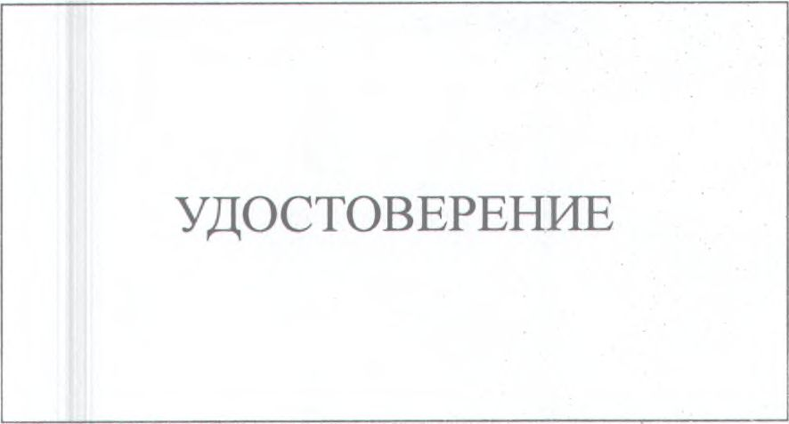Обложка удостоверения старосты:
Внутренняя сторона удостоверения старосты:
УДОСТОВЕРЕНИЕ № _
ИРКУТСКАЯ ОБЛАСТЬ
(наименование
муниципального образования)
м.п.
(ФАМИЛИЯ имя отчество)
ЯВЛЯЕ ГСЯ С ТАРОСТОЙ
(категория и наименование сельского населенного пункта) Глава
муниципального образования И.О. Фамилия
Дата выдачи:

